富有新意的祝寿活动
金中退协
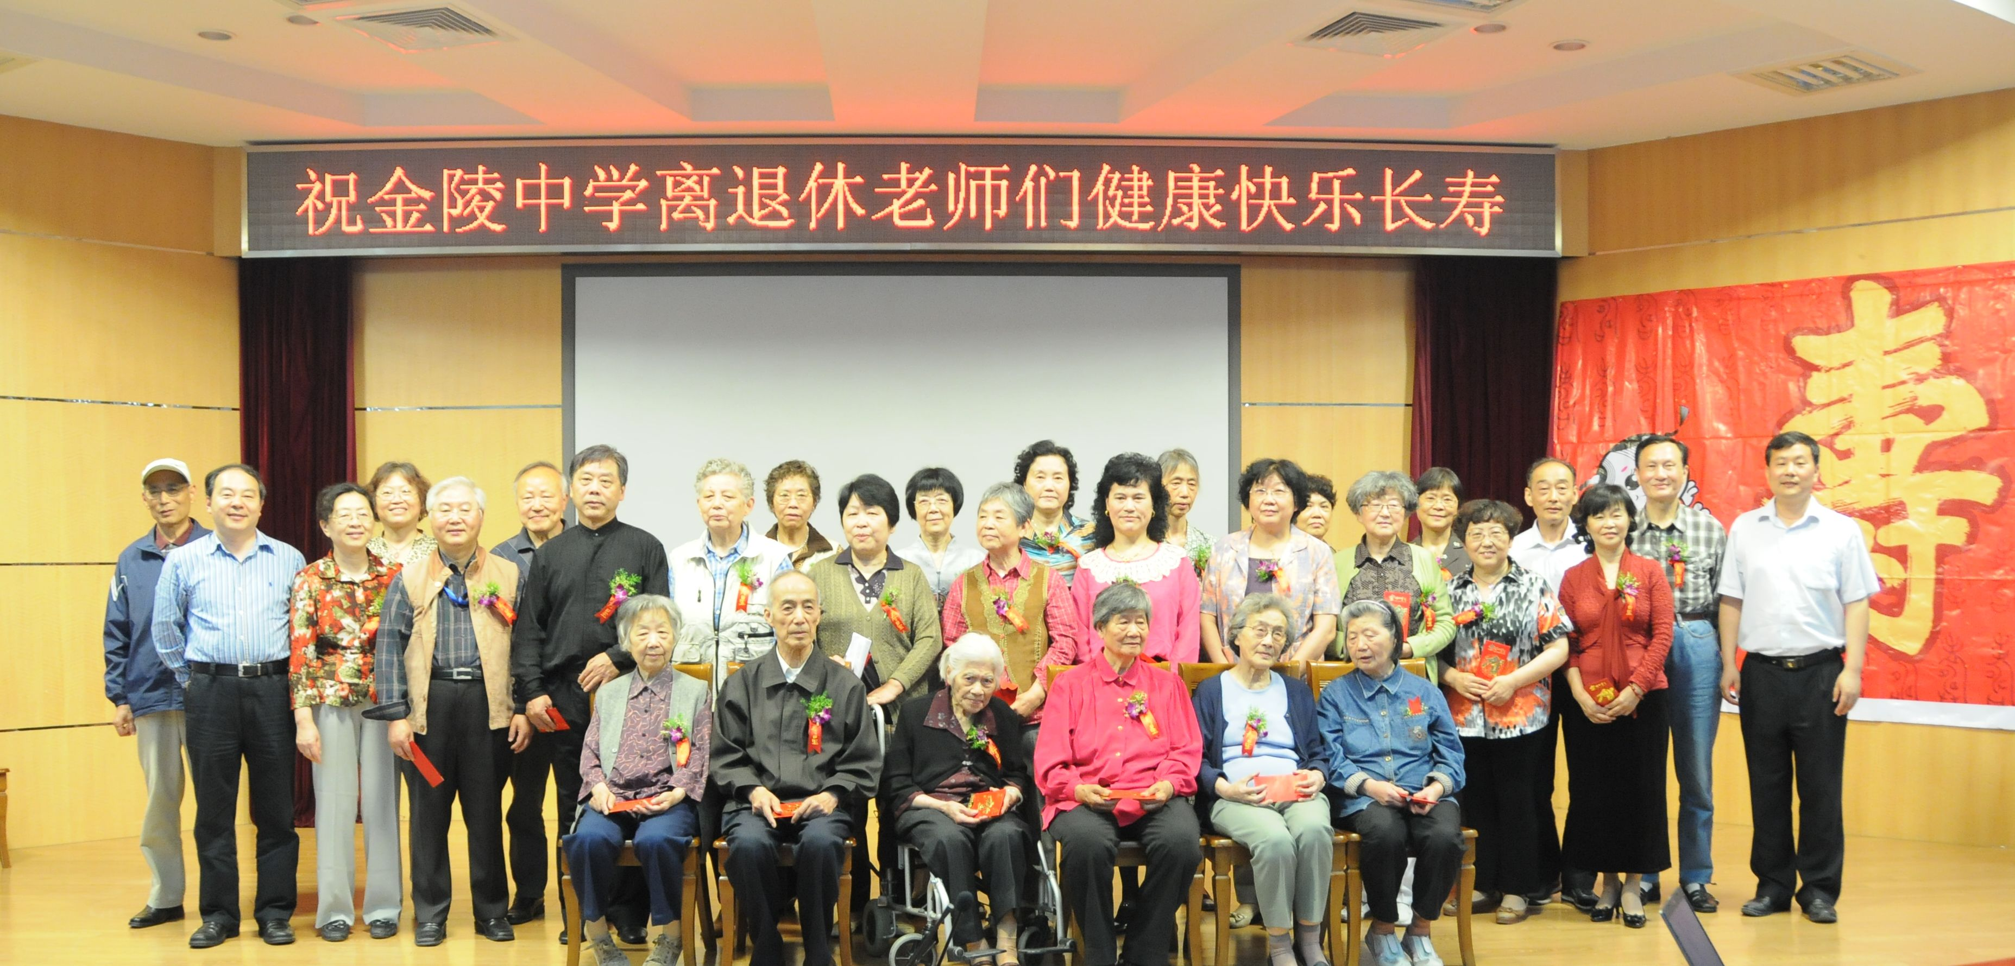
5月24日是个喜庆的日子，金陵中学在学校为退休教师举办了一年一度的集体祝寿活动。金中老教师的祝寿活动可谓年年创新，富有意义，深受老教师的喜爱和欢迎。
上午8时半，老教师就陆续来到科学馆报告厅的祝寿会场，大家见面分外高兴，亲切握手问候，欢声笑语不断，逢五逢十的35位寿星老师还戴上了胸花。老教师们济济一堂，会场气氛热闹而又温馨。
祝寿会开始了，邹正校长代表校领导向寿星们表示生日的祝贺，向全体退离休老同志表示美好的祝福，邹校长还汇报了学校的发展和大家关心的事情，感谢老教师为金中今天的成就昨天曾辛勤付出，希望大家多多保重，身体健康，生活快乐，晚年幸福。荣庚安老师代表寿星发言，感谢学校的关心，交流了自己退休生活中老有所为、老有所乐的体会，希望老同事们健康快乐每一天。
然后35位寿星上台，邹正校长和沈方晓书记给寿星发红包祝贺，合影留念。接着就播放金中退休协会老师自己制作的PPT《寿星相册》，这是去年祝寿活动中开始策划尝试的、深受老教师欢迎的保留节目。我们和去年一样，请每一位寿星提前一个多月交来精选的自己的6—8张照片，将照片制作成幻灯片，并配上《祝你生日快乐》的乐曲，在祝寿会上播放。《寿星相册》是一本人生的记录，它记载着我们学习和工作的经历，洋溢着生活的快乐，充满了亲情和友情，在祝寿会上，让大家共同分享这份宝贵的精神财富。大家从幻灯片中看到寿星们曾经年轻、风华正茂的身影，夫妻恩爱、和谐幸福的家庭，抚育儿孙、享受天伦之乐的幸福，以及家庭同事同学旅游海内外的快乐，特别是看到一些珍贵的老照片，十分惊喜，笑声连连，印象深刻。大家一致意见，这个祝寿“节目”太好了，应该保留传下去。
《寿星相册》播放结束后的文艺演出是今年的新节目，改变了以往在职教师或校友演出，由退休教师自己演出，自娱自乐。首先是金中退休教师合唱队的二十多位老师上台，合唱了《向着太阳》和《今夜无眠》两首歌，汇报合唱队成立半年多来活动的成果，展示了“我唱歌我快乐”的积极向上的精神面貌。接着是曹扬老师女声独唱《荷塘月色》，朱锦颜老师男声独唱《传奇》，杜来云和许秀琴老师用女中音演唱了《草原夜色美》，最后刘开华老师的女高音独唱、荣庚安老师即兴伴舞，把祝寿活动的欢乐气氛推向高潮。
祝寿会结束后，大家照例到学校食堂吃寿面，寓意祝老教师健康长寿，大家常来常往。
今年的祝寿活动中还多了不少“摄手”，除了校办老师拍照外，退休教师中的一些摄影爱好者也纷纷拍照、摄像，留下许多难忘的瞬间。许培基老师将演出的节目全部摄像录音，事后剪辑发给同事们回味分享。正在学校帮助修复大钟的老校友谢金才特地从钟楼的钟亭上下来，赶到会场，拜见教过自己、多年未见的老师，抓紧时间拍照，为许多老师留下一张张幸福的笑脸，并发到自己的博客上，激起了校友们对母校、对老师的美好回忆。
今年的祝寿活动有新意,有意义，充满了浓浓的亲情、友情和师生情，得到了学校领导和老教师们的高度评价。

